TM/DRPM-ITS/PM.01.014

PROPOSAL PENGABDIAN KEPADA MASYARAKAT
SKEMA ABMAS INTERNASIONAL
DANA ITS



(JUDUL ……….)
Lokasi : (Desa, Kecamatan, Kabupaten, Provinsi)

Tim Peneliti :
Ketua Peneliti : Nama / Departemen/ Fakultas / Instansi
Anggota Peneliti :
1. Nama / Departemen/ Fakultas / Instansi
2. Nama / Departemen/ Fakultas / Instansi
3. Nama / Departemen/ Fakultas / Instansi
Dst.

DIREKTORAT RISET DAN PENGABDIAN KEPADA MASYARAKAT
INSTITUT TEKNOLOGI SEPULUH NOPEMBER
SURABAYA
TAHUN 2026

LEMBAR PENGESAHAN
PROPOSAL PENGABDIAN KEPADA MASYARAKAT
SKEMA ABMAS INTERNSIONAL
TAHUN 2026
1 | Judul |  |  | :
2 | Ketua Tim |  |  | :
 | - Nama Lengkap |  |  | :
 | - Jenis Kelamin |  |  | :
 | - NIP |  |  | :
 | - Jabatan Fungsional |  |  | :
 | - Pangkat/Golongan |  |  | :
 | - Bidang Keahlian |  |  | :
 | - Departemen / Fakultas |  |  | :
 | - Anggota Tim |  |  | :
3 | Mitra |  |  | :
 | Instansi Mitra |  |  | :
 | Alamat Mitra |  |  | :
No |  | Nama Lengkap | NIP |  |  | Fakultas/Departemen /Unit | Instansi/ Perguruan Tinggi
1
2
3
4
5
6
7
8
9

 | Surabaya,
Mengetahui,
Kepala Pusat Studi | Ketua Tim
Nama Jelas | Nama Jelas
NIP | NIP
Menyetujui
Direktur Riset dan Pengabdian kepada Masyarakat
Fadlilatul Taufany, S.T., Ph.D
NIP 198107132005011001

Ringkasan
Ringkasan usulan maksimal 500 kata yang memuat permasalahan, solusi produk dan target luaran yang akan dicapai sesuai dengan karakteristik pusat studi. Ringkasan juga memuat uraian secara cermat dan singkat rencana kegiatan yang diusulkan dan ditulis dengan jarak satu setengah spasi.

Kata Kunci :
Topik SDGs :

Daftar Isi

LEMBAR PENGESAHAN ii
Ringkasan iii
Daftar Isi iv
Daftar Gambar vi
Daftar Lampiran vii
Bab I. Pendahuluan 8
Bab II. Permasalahan dan Solusi 9
II.1 Permasalahan Prioritas 9
II.2 Solusi 9
Bab III. Metode Kegiatan 10
Bab IV. Target Luaran 11
Bab V. Gambaran Teknologi dan Inovasi 12
Bab VI. Jadwal Pelaksanaan 13
Bab VII. Rangkuman Rencana Anggaran Biaya 14
Bab VIII. Daftar Pustaka 18
Lampiran 1. Surat Pernyataan Mitra Internasional 19
Lampiran 2. Gambaran Iptek 20
Lampiran 3. Peta Lokasi 21
Lampiran 4. Biodata Tim Pengabdi 22

Daftar Tabel

Daftar Gambar

Daftar Lampiran

Bab I. Pendahuluan

Pendahuluan dijelaskan dengan font Times New Roman ukuran 12 spasi 1 (tunggal) size paper A4 yang berisi uraian sebagai berikut:

- Analisis situasi dan permasalahan mitra yang akan diselesaikan.
Uraian analisis situasi dibuat secara komprehensif agar dapat menggambarkan secara lengkap kondisi mitra sasaran baik dari segi potensi, permasalahan dan kondisi kewilayahan. Analisis situasi dijelaskan berdasarkan kondisi eksisting dari mitra/masyarakat yang akan diberdayakan, didukung dengan profil mitra sasaran dengan data dan gambar yang informatif. Kondisi eksisting mitra sasaran dibuat secara lengkap hulu dan hilir sedapat mungkin dalam bentuk data terkuantifikasi.
- Jelaskan dan uraikan secara detil dan rinci mengenai kondisi mitra sasaran terkait (namun tidak terbatas pada): alur bisnis seperti bahan, produksi, proses, produk/jasa (jenis, jumlah, spesifikasi, mutu), distribusi, manajemen, pemasaran (teknik pemasaran, harga jual produk, konsumen), dan sarana, aspek sosial ekonomi kemasyarakatan serta aksesibilitas yang dimiliki.
- Uraikan tujuan pelaksanaan kegiatan dan kaitannya dengan bidang unggulan 12 (dua belas) Pusat Studi dengan mengacu pada peta jalan pusat studi, serta fokus permasalahan yang diambil.
- Lain-lain yang dianggap perlu.

Bab II. Permasalahan dan Solusi

II.1 Permasalahan Prioritas
Permasalahan prioritas dijelaskan dengan font Times New Roman ukuran 12 spasi 1 (tunggal) size paper A4, yang berisi uraian yang akan ditangani minimal 1 (satu) aspek kegiatan pada mitra sasaran. Uraikan permasalahan prioritas tersebut sesuai kesepakatan dengan mitra sasaran dan diharapkan juga dilengkapi dengan sub permasalahan yang akan diberikan solusi.
Jelaskan juga tentang dampak dan manfaat program untuk mengatasi permasalahan mitra dan masyarakat luas. Korelasikan pula dampak tersebut dengan ketercapaian tujuan SDGs.

II.2 Solusi
Solusi permasalahan dijelaskan dengan font Times New Roman ukuran 12 spasi 1 (tunggal) size paper A4, yang berisi uraian semua solusi yang ditawarkan untuk menyelesaikan permasalahan yang dihadapi mitra sasaran. Deskripsi lengkap bagian solusi permasalahan memuat hal-hal berikut.
- Tuliskan semua solusi yang ditawarkan untuk menyelesaikan permasalahan yang dihadapi mitra secara sistematis sesuai dengan prioritas permasalahan. Solusi harus terkait betul dengan permasalahan prioritas mitra.
- Tuliskan target dampak yang akan dihasilkan dari masing-masing solusi tersebut baik secara kualitatif dan kuantitif (sedapat mungkin terukur dan dituangkan dalam bentuk tabel)
Solusi yang ditawarkan dapat berupa produk, teknologi, atau inovasi yang telah atau akan dikembangkan tim pengusul. Solusi tersebut harus berkaitan dengan kegiatan yang akan dilaksanakan, akan memiliki nilai tambah.

Bab III. Metode Kegiatan
Metode kegiatan dijelaskan dengan font Times New Roman ukuran 12 spasi 1 (tunggal) size paper A4 yang berisi uraian sebagai berikut:
- Jelaskan metode tahapan pelaksanaan pengabdian kepada masyarakat setidaknya memuat hal-hal sebagai berikut.
- Sosialisasi
- Pelatihan
- Penerapan produk, teknologi atau inovasi
- Pendampingan dan evaluasi
- Keberlanjutan program
- Metode pendekatan dan penerapan produk, teknologi dan inovasi yang ditawarkan untuk menyelesaikan persoalan mitra yang telah disepakati bersama, kesesuaian volume pekerjaan, kesesuaian skala prioritas dan partisipasi mitra dalam pelaksanaan program, evaluasi pelaksanaan program dan keberlanjutan program di lapangan dan peran dan tugas dari masing-masing anggota tim sesuai dengan kompetensinya dan penugasan mahasiswa. Uraikan potensi rekognisi SKS bagi mahasiswa yang dilibatkan.
- Uraikan bagaimana partisipasi mitra dalam pelaksanaan program.
- Uraikan bagaimana evaluasi pelaksanaan program dan keberlanjutan program di lapangan setelah kegiatan selesai dilaksanakan. Uraikan peran dan tugas dari masing-masing anggota tim sesuai dengan kompetensinya dan penugasan mahasiswa.
- Uraikan potensi rekognisi SKS bagi mahasiswa yang dilibatkan.

Bab IV. Target Luaran
Pada bagian ini, pengusul wajib menjelaskan luaran wajib yang dijanjikan secara rinci dan jelas. Luaran wajib harus sesuai dengan Panduan Abmas 2026 https://www.its.ac.id/drpm/kumpulan-file-unduhan-2/#1738216599951-0df3441c-ba4b

Bab V. Gambaran Teknologi dan Inovasi

Gambaran Teknologi dan Inovasi dijelaskan dengan font Times New Roman ukuran 12 spasi 1 (tunggal) size paper A4. Jelaskan gambaran Teknologi dan Inovasi yang akan diimplementasikan di mitra sasaran (Bentuk, ukuran, spesifikasi,keguanaan, kapasitas pemanfaatan dll).
Dibuat dalam bentuk skematis dan bernarasi, dilengkapi dengan
- gambar/foto dari teknologi dan inovasi
- spesifikasi
- ukuran
- kebermanfaatan
- kegunaan
Riwayat penelitian sebelumnya
Gambaran Teknologi dan Inovasi dijelaskan dengan font Times New Roman ukuran 12 spasi 1 (tunggal) size paper A4. Jelaskan gambaran Teknologi dan Inovasi yang akan diimplementasikan di mitra sasaran (Bentuk, ukuran, spesifikasi,keguanaan, kapasitas pemanfaatan dll).
Dibuat dalam bentuk skematis dan bernarasi, dilengkapi dengan
- gambar/foto dari teknologi dan inovasi
- spesifikasi
- ukuran
- kebermanfaatan
- kegunaan
Riwayat penelitian sebelumnya

Bab VI. Jadwal Pelaksanaan

RENCANA JADWAL PELAKSANAAN KEGIATAN

No | Nama Kegiatan | Bulan
No | Nama Kegiatan | 1 | 2 | 3 | 4 | 5 | 6 | 7 | 8
1
2
3
* Untuk ruang lingkup PMP pelaksanaan kegiatan 8 (delapan) bulan/paling lama selama dalam tahun anggaran pengusulan yang sama sejak dimulainya kontrak dengan minimal 8x kunjungan

Bab VII. Rangkuman Rencana Anggaran Biaya

Kelompok RAB | Komponen RAB | Satuan | Keterangan
Biaya Non Personel - Barang (Non PKP) | ATK | Paket | Pembuatan laporan, proposal, Kuesioner, dan ATK lainnya untuk keperluan penelitian
Biaya Non Personel - Barang (Non PKP) | Bahan Penelitian (Habis Pakai) | Unit | Bahan penelitian lab, bahan penelitian lapangan, cinderamata utk reponden, dsb
Biaya Non Personel - Barang (Non PKP) | Biaya konsumsi | OH | Biaya konsumsi rapat untuk koordinasi, FGD, pengumpulan data, menganalisis data, dan menyusun laporan dan/atau luaran
Biaya Non Personel - Barang (PKP) | Barang Persediaan/Aset | Unit | Peralatan penunjang penelitian dengan nilai tertentu dan dicatat sebagai barang inventaris
Biaya Non Personel - Beasiswa Fellow Post Doctoral | Lumsum | OB | Mencakup kebutuhan dasar fellow post doctoral, antara lain biaya hidup, akomodasi, konsumsi, transportasi lokal, serta kebutuhan penunjang aktivitas riset lainnya yang relevan (khusus skema post-doctoral)
Biaya Non Personel - Jasa (Non PKP) | Biaya analisis sampel | Unit | Biaya untuk analisis sampel, termasuk biaya uji produk
Biaya Non Personel - Jasa (Non PKP) | Biaya Perawatan | Unit | Perawatan, pemeliharaan, atau perbaikan ringan terhadap sarana dan prasarana pendukung kegiatan penelitian maupun pengabdian kepada masyarakat agar tetap berfungsi optimal selama pelaksanaan kegiatan.
Biaya Non Personel - Jasa (Non PKP) | Peralatan penelitian | Unit | Peralatan penelitian yang tidak dimiliki institusi peneliti
Biaya Non Personel - Jasa (Non PKP) | Transport penelitian | OK (Kali) | Transport untuk pengambilan data, pengumpulan data, dan keperluan analisis data
Biaya Non Personel - Jasa (PKP) | Biaya analisis sampel | Unit | Biaya untuk analisis sampel, termasuk biaya uji produk
Biaya Non Personel - Jasa (PKP) | Biaya Perawatan | Unit | Perawatan, pemeliharaan, atau perbaikan ringan terhadap sarana dan prasarana pendukung kegiatan penelitian maupun pengabdian kepada masyarakat agar tetap berfungsi optimal selama pelaksanaan kegiatan.
Biaya Non Personel - Jasa (PKP) | Peralatan penelitian | Unit | Peralatan penelitian yang tidak dimiliki institusi peneliti
Biaya Non Personel - Jasa (PKP) | Transport penelitian | OK (Kali) | Tranport lokal untuk kepentingan penelitian
Biaya Non Personel - Jasa Sewa Lahan / Bangunan (Non PKP) | Kebun Percobaan | Unit | Kebun percobaan yang tidak dimiliki institusi peneliti
Biaya Non Personel - Jasa Sewa Lahan / Bangunan (Non PKP) | Obyek penelitian | Unit | Objek percobaan yang tidak dimiliki institusi peneliti
Biaya Non Personel - Jasa Sewa Lahan / Bangunan (Non PKP) | Ruang penunjang penelitian | Unit | Ruang untuk keperluan penelitian yang tidak dimiliki institusi peneliti
Biaya Non Personel - Jasa Sewa Lahan / Bangunan (PKP) | Kebun Percobaan | Unit | Kebun percobaan yang tidak dimiliki institusi peneliti
Biaya Non Personel - Jasa Sewa Lahan / Bangunan (PKP) | Obyek penelitian | Unit | Objek percobaan yang tidak dimiliki institusi peneliti
Biaya Non Personel - Jasa Sewa Lahan / Bangunan (PKP) | Ruang penunjang penelitian | Unit | Ruang untuk keperluan penelitian yang tidak dimiliki institusi peneliti
Biaya Non Personel - Perjalanan | Penginapan | OH | Penginapan saat pengambilan data dan keperluan analisis data
Biaya Non Personel - Perjalanan | Tiket | OK (Kali) | Tiket angkutan darat, laut udara
Biaya Non Personel - Perjalanan | Transportasi | OK (Kali) | Transport lokal pengumpulan data dan keperluan analisis data
Biaya Non Personel - Perjalanan | Uang Harian | OH | Uang harian saat pengambilan data, pengumpulan data, dan koordinasi menganalisis data
Biaya Personil | HR Narasumber | OJ | Narasumber yang diperlukan untuk pengolah data
Biaya Personil | HR Pembantu Lapangan | OH | Petugas lapangan yang membantu pengambilan data
Biaya Personil | HR Pembantu Peneliti | OJ | Asisten peneliti, laboran, teknisi dan sejenisnya
Biaya Personil | HR Pengolah Data | Penelitian | Petugas yang membantu mengolah data penelitian
Biaya Personil | HR Petugas Survey | OH/OR | Petugas pengambil/pengumpul data
Biaya Personil | HR Sekretariat/Administrasi | OB | Petugas yang mengadministrasikan pelaksanaan kegiatan
Pelaporan/Luaran Wajib/Tambahan | Biaya Luaran Iptek lainnya (purwa rupa, TTG dll) | Paket | Biaya jasa desain, merakit, merancang bangun peralatan, produksi dan dokumen produk (spesifikasi, rancangan, prosedur penggunaan, dan deskripsi lainnyapendaftaran, pemeriksaan substansi, niaya klaim, biaya permohonan, sainan sertifikat
Pelaporan/Luaran Wajib/Tambahan | Biaya Luaran KI (paten, hak cipta dll) | Paket | Biaya jasa desain, merakit, merancang bangun peralatan, pendaftaran, pemeriksaan substansi, niaya klaim, biaya permohonan, sainan sertifikat
Pelaporan/Luaran Wajib/Tambahan | Biaya Luaran Video | Paket | Biaya jasa pembuatan video
Pelaporan/Luaran Wajib/Tambahan | Biaya Pembuatan Dokumen Uji Produk | Paket | Biaya ujicoba dan dokumen produk (spesifikasi, rancangan, prosedur penggunaan dan deskripsi lainnya)
Pelaporan/Luaran Wajib/Tambahan | Biaya Penyusunan Buku Termasuk Book Chapter | Paket | Pembuatan draft, proof reading, editing, penerbitan, ISBN
Pelaporan/Luaran Wajib/Tambahan | Biaya Publikasi Artikel di Jurnal Internasional | Paket | Biaya penterjemah, proofreading, biaya publikasi
Pelaporan/Luaran Wajib/Tambahan | Biaya Publikasi Artikel di Jurnal Nasional | Paket | Biaya publikasi
Pelaporan/Luaran Wajib/Tambahan | Biaya Publikasi Media Massa | Paket | Biaya publikasi
Pelaporan/Luaran Wajib/Tambahan | Biaya seminar internasional | Paket | Pendaftaran, transport lokal, tiket, penginapan, uang harian.
Keterangan :
1. PKP (Pengusaha Kena Pajak) : Merupakan pengeluaran untuk pengadaan barang yang dilakukan kepada penyedia yang berstatus Pengusaha Kena Pajak (PKP). Pada transaksi ini dikenakan PPN sesuai ketentuan perpajakan yang berlaku.
2. NON PKP (Pengusaha Kena Pajak) : Merupakan pengeluaran untuk pengadaan barang yang dilakukan kepada penyedia yang tidak dikukuhkan sebagai Pengusaha Kena Pajak (PKP). Pada transaksi ini tidak dikenakan Pajak Pertambahan Nilai (PPN)
3. SATUAN :
OJ = Orang per Jam
OH = Orang per Hari
OB = Orang per Bulan
OK (Kali) = Orang per Kali Kegiatan

Bab VIII. Daftar Pustaka
Daftar pustaka disusun dan ditulis berdasarkan sistem nomor (Vancouver style) sesuai dengan urutan pengutipan. Hanya pustaka yang disitasi pada usulan pengabdian kepada masyarakat yang dicantumkan dalam Daftar Pustaka.

Tata cara penulisan sitasi Vancouver style dapat dilihat pada panduan pengelolaan penelitian dan pengabdian atau melalui laman YouTube

Lampiran 1. Surat Pernyataan Mitra Internasional

SURAT PERNYATAAN KOMITMEN SEBAGAI MITRA INTERNASIONAL

Yang bertanda tangan di bawah ini:
Nama | : | ........................................................................
Jabatan | : | ........................................................................
Institusi | : | ........................................................................
Alamat Institusi | : | ........................................................................

Dengan ini menyatakan kesediaan institusi kami untuk bekerja sama sebagai mitra dalam kegiatan pengabdian kepada masyarakat bersama tim dari Institut Teknologi Sepuluh Nopember (ITS), dengan rincian sebagai berikut:
Judul Kegiatan Pengabdian kepada Masyarakat | : | .......................................................................
Ketua Tim Pengabdian kepada Masyarakat | : | .......................................................................
Kontribusi Mitra (in-kind / in-cash) | : | Rp .................................................................
Duration of Cooperation | : | .......................................................................

Selanjutnya, institusi kami menyetujui untuk memenuhi peran, tugas, dan kontribusi sebagai mitra sebagai berikut::
…………………………………………………………………………………………..
…………………………………………………………………………………………..
…………………………………………………………………………………………..

Demikian pernyataan ini dibuat dengan sebenar-benarnya untuk digunakan sebagaimana mestinya.
.........................., month 2026
Yang menyatakan,

(Tanda tangan)

Nama Lengkap

Lampiran 2. Gambaran Iptek
Bagian ini menjelaskan gambaran iptek yang akan dilaksanakan pada mitra.

Lampiran 3. Peta Lokasi
Bagian ini berisikan peta lokasi mitra yang dilengkapi dengan data jarak mitra dengan lokasi alamat ketua tim.

Nama Instansi Mitra :
Alamat Mitra :
Jarak ITS - Lokasi Mitra : …km

Gunakan google map untuk memudahkan (sebagaimana contoh di bawah)

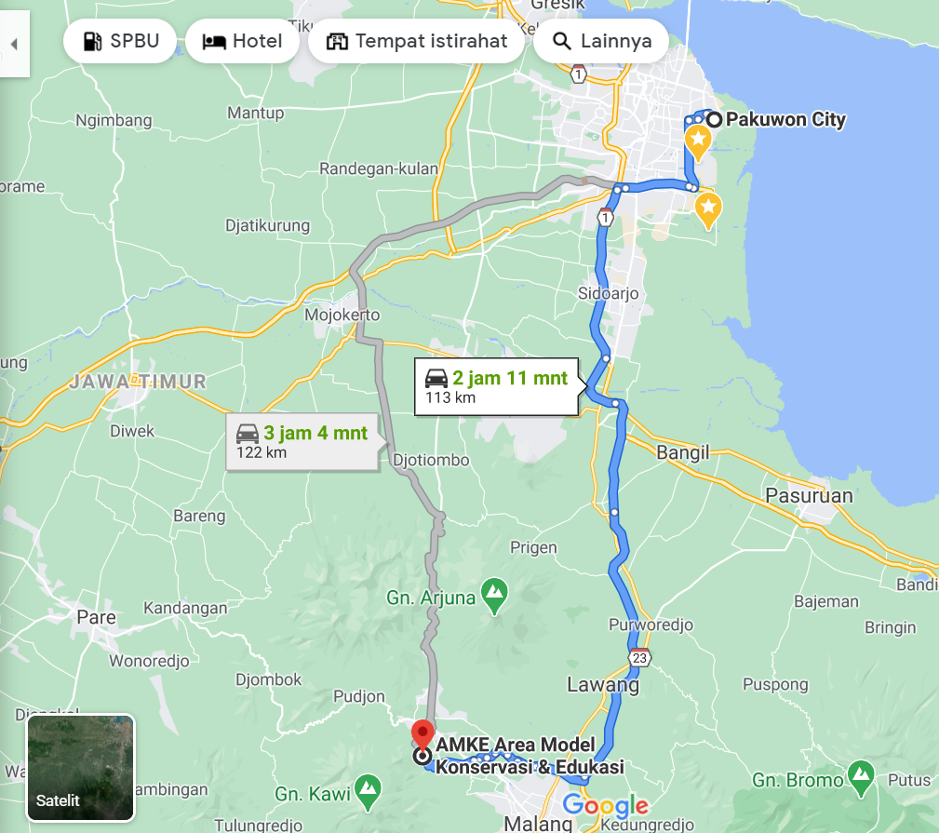

Lampiran 4. Biodata Tim Pengabdi

1. Ketua
a. | Nama Lengkap | :
b. | Jenis Kelamin | :
c. | NIP | :
d. | Fungsional/Pangkat/Gol. | :
e. | Bidang Keahlian | :
f. | Departemen/Fakultas | :
g. | Perguruan Tinggi | :
h. | Alamat Rumah dan No. Telp. | :

Riwayat pengabdian (2 terakhir yang didanai ITS atau nasional, sebutkan sebagai Ketua atau Anggota)
No | Judul Pengabdian kepada Masyarakat | Penyandang Dana | Tahun
1
2

Publikasi ilmiah (2 terakhir dalam bentuk makalah atau buku)
No | Judul Artikel Pengabdian kepada Masyarakat | URL Artikel
1
2

HKI (2 terakhir)
No | Judul Hak Kekayaan Intelektual | Jenis HKI | No. HKI
1
2

Jenis HKI = HC, Paten, Paten Sederhana, Desain Industri, atau Merk Dagang

2. Anggota I
(format sama dengan Ketua)

3. Anggota II
(format sama dengan Ketua)

dan seterusnya

